PUC/SP
Cálculo Diferencial e Integral 2 – Curso de Ciência da Computação – 1º / 2014
Prof. Lydia/Gilson
DEFINIÇÃO DE INTEGRAL E PRIMITIVAS IMEDIATAS

Definição 1
Uma função F(x) é chamada primitiva (ou anti-derivada) da função f(x) em um intervalo I, se para todo x ∈ I, temos F’(x) = f(x).

Exemplos
- 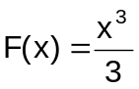 é uma primitiva de f(x) = x² , pois F’(x)=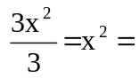f(x).

- As funções G(x) =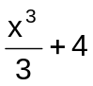 e H(x) = 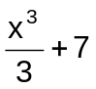 também são primitivas da função f(x) = x², pois
G’(x) = H’(x)= f(x).

- Verifique se a função F(x) = 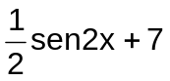 é uma primitiva da função f(x) = cos2x e justifique.

Proposição 1
Se F(x) é uma primitiva da função f(x), então a função G(x) = F(x) + c (c é um constante qualquer) também é uma primitiva de f(x).

Proposição 2
Se f’(x) se anula em todos os pontos de um intervalo I, então f(x) é constante em I.

Proposição 3
Se F(x) e G(x) são primitivas de f(x) no intervalo I, então existe uma constante c tal que F(x) – G(x) = c, para todo x ∈ I.

Definição 2
Sejam 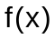 uma função contínua num intervalo I e 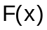uma de suas primitivas em I. Chama-se integral indefinida de em I à classe de todas as funções da forma 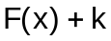, em que k é uma constante real indeterminada.
Notação: 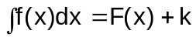.

f(x) dx → integrando
f(x) → função integrando
dx → diferenciando
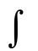→ sinal da integral
F(x) → primitiva
Diremos simplesmente integral de f(x) e a constante real indeterminada k denomina-se constante de integração. Assim, integrar uma função f(x) é procurar uma outra função F(x), cuja derivada é igual a f(x). Essa procura chama-se primitivação de uma função. Além disso, o processo que permite achar a integral indefinida é chamado integração.

Exemplos
a) 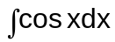 b) 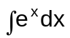

c) 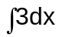 d) 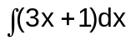

e) 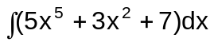 f) 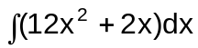

OBSERVAÇÕES

- O símbolo dx que aparece no integrando serve para identificar a variável de integração.
- ⇔ F’(x) = f(x).
- A derivada de uma integral indefinida é igual a função integrando, ou seja, 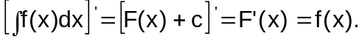

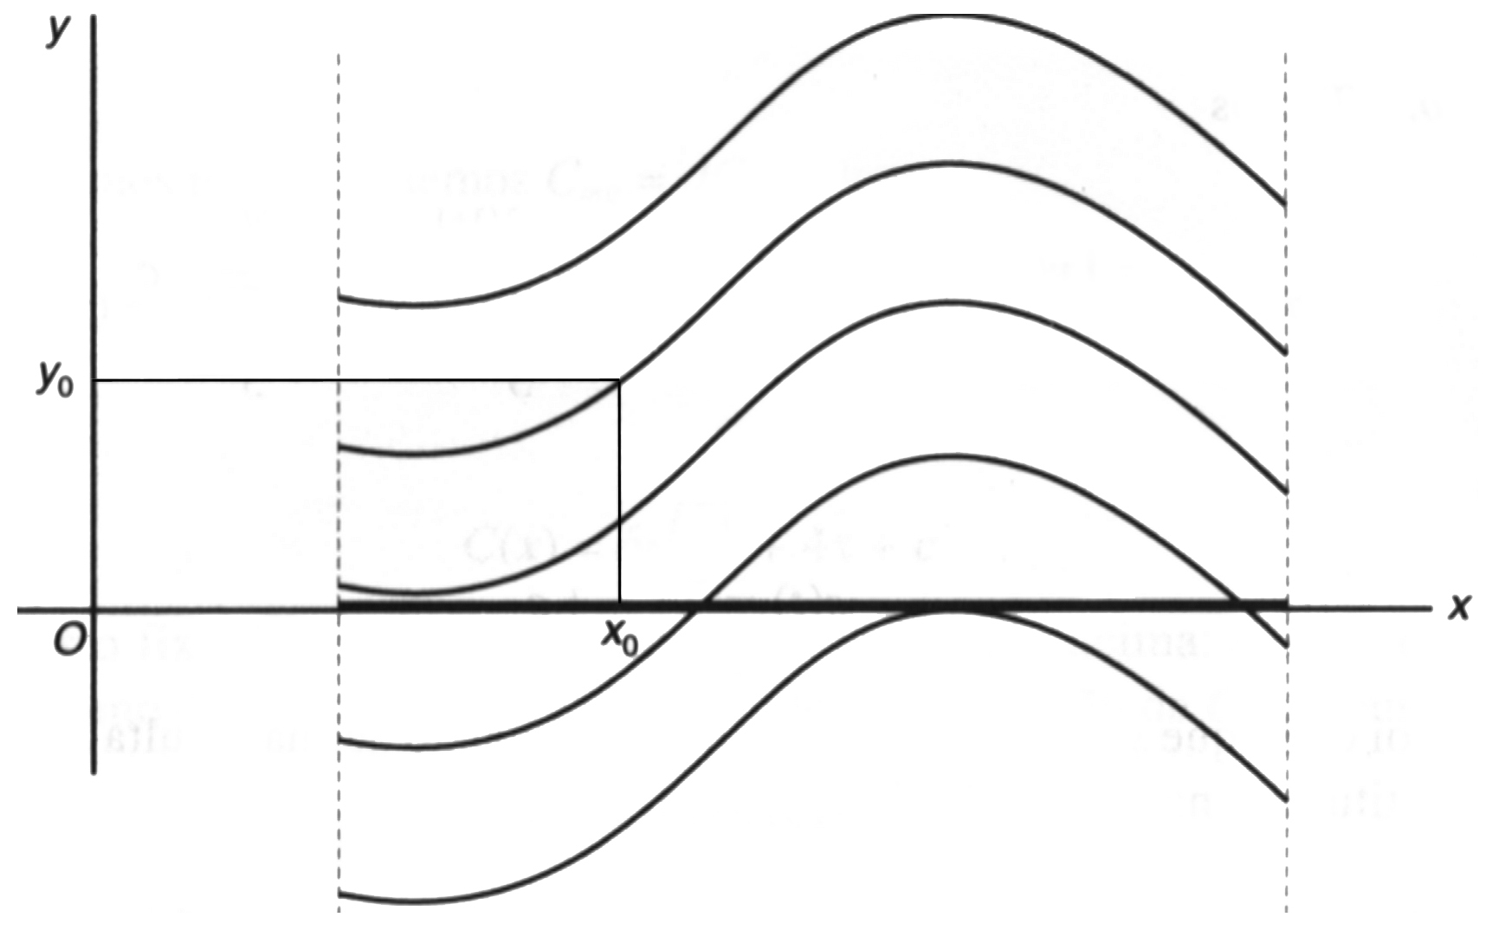
Interpretação Geométrica da Integral Indefinida
A integral indefinida representa geometricamente a família de todas as curvas do plano congruentes ao gráfico de uma das primitivas de em I.

Propriedades
1) Se  e f é integrável então 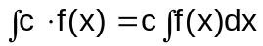.
2) Se f(x) e g(x) são integráveis então 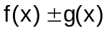 também são integráveis e

ATIVIDADE 01
1) Encontre as primitivas das funções abaixo:
a) 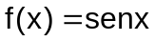 b) 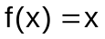 c) 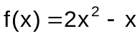 d) 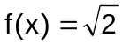
e) 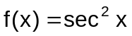 f) 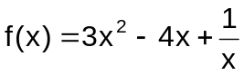 g) 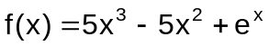

TÉCNICAS DE PRIMITIVAÇÃO
Primitivas Imediatas
Sejam 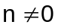 e c constantes reais.
Das fórmulas de derivação podem ser deduzidas as seguintes regras de primitivação:
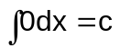 | 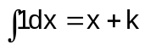 | 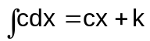
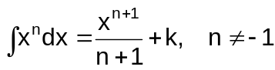 | 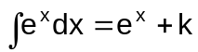 | 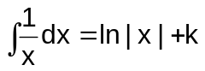
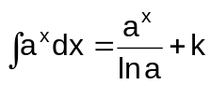 | 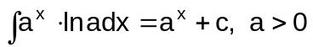 | 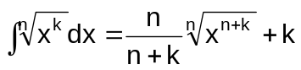, 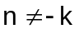
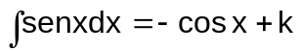 | 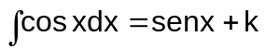 | 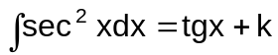
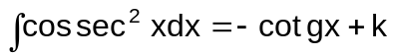 | 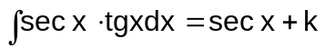 | 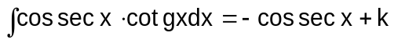
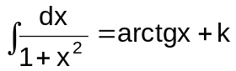 | 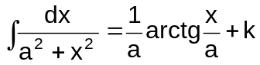 | 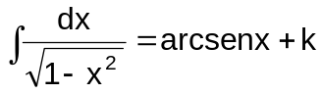
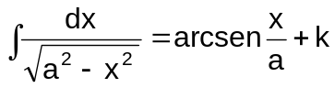 | 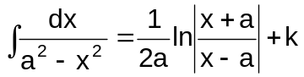 | 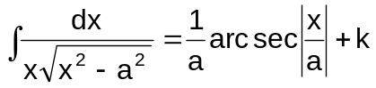

Exemplos
1) Calcule e verifique sua resposta por derivação.
a) 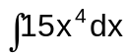 b) 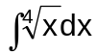

c) 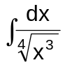 d) 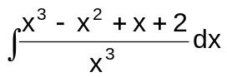

e) 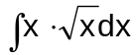 f) 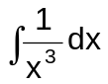

g) 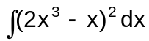 h) 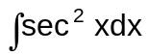

i) 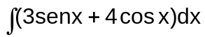 j) 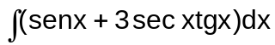

l) 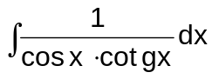

ATIVIDADE 02

1) Calcule:
a) 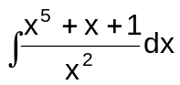 b) 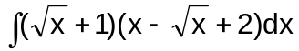 c) 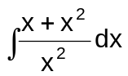 d) 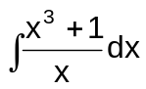
e) 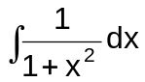 f) 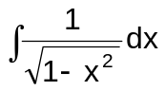 g) 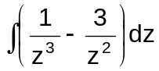 h) 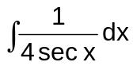
i) 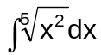 j) 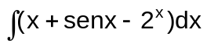 l) 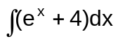 m) 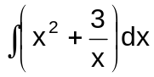
n) 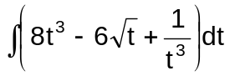 o) 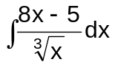 p) 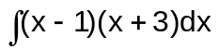 q) 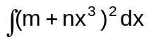
r) 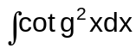

2) A população de uma cidade vem aumentando, desde 1985, à taxa de 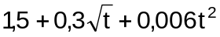 milhares de pessoas por ano, onde t é o número de anos após 1985. Supondo que esta taxa permaneça, e que a população era de 50000 em 1985, estime a população em 1994.

3) Calcule:
a) 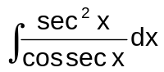 b) 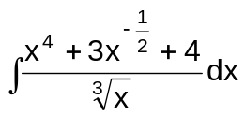 c) 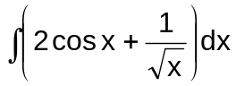 d) 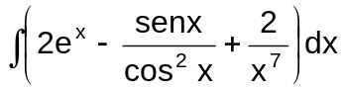

4) Encontrar uma primitiva F, da função 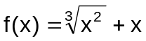, tal que F(1) = 1.

5) Determinar a função f(x) tal que 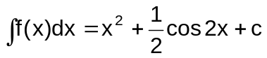.

6) Encontrar uma primitiva da função 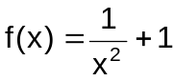 que se anule no ponto x = 2.

7) Sabendo que a função f(x) satisfaz a igualdade 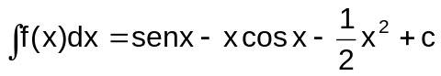, determinar 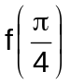.

8) Encontrar uma função f tal que f’(x) + senx = 0 e f(0) = 2.

GABARITO

1) a) 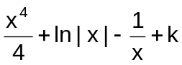 b) 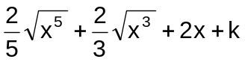 c) 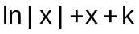 d) 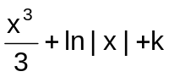
e) 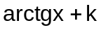 f) 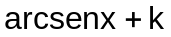 g) 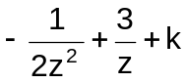 h) 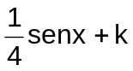
i) 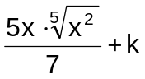 j) 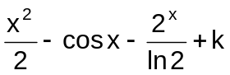 l) 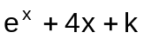 m) 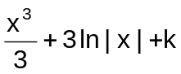
n) 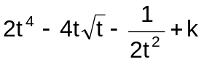 o) 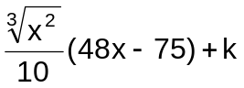 p) 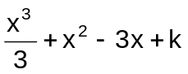
q) 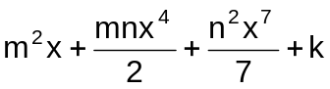 r) 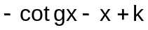

2) 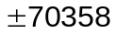 hab.

3) a)  b) 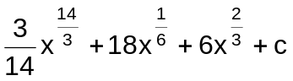 c) 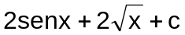 d) 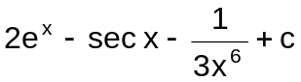

4) 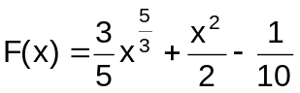

5) f(x) = 2x – sen2x

6) 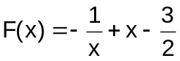

7) 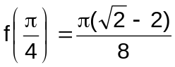

8) f(x) = cosx + 1

